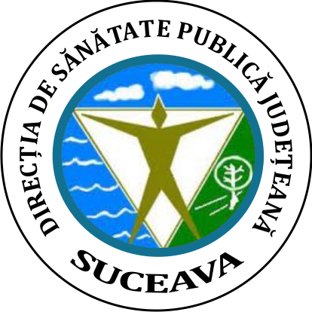
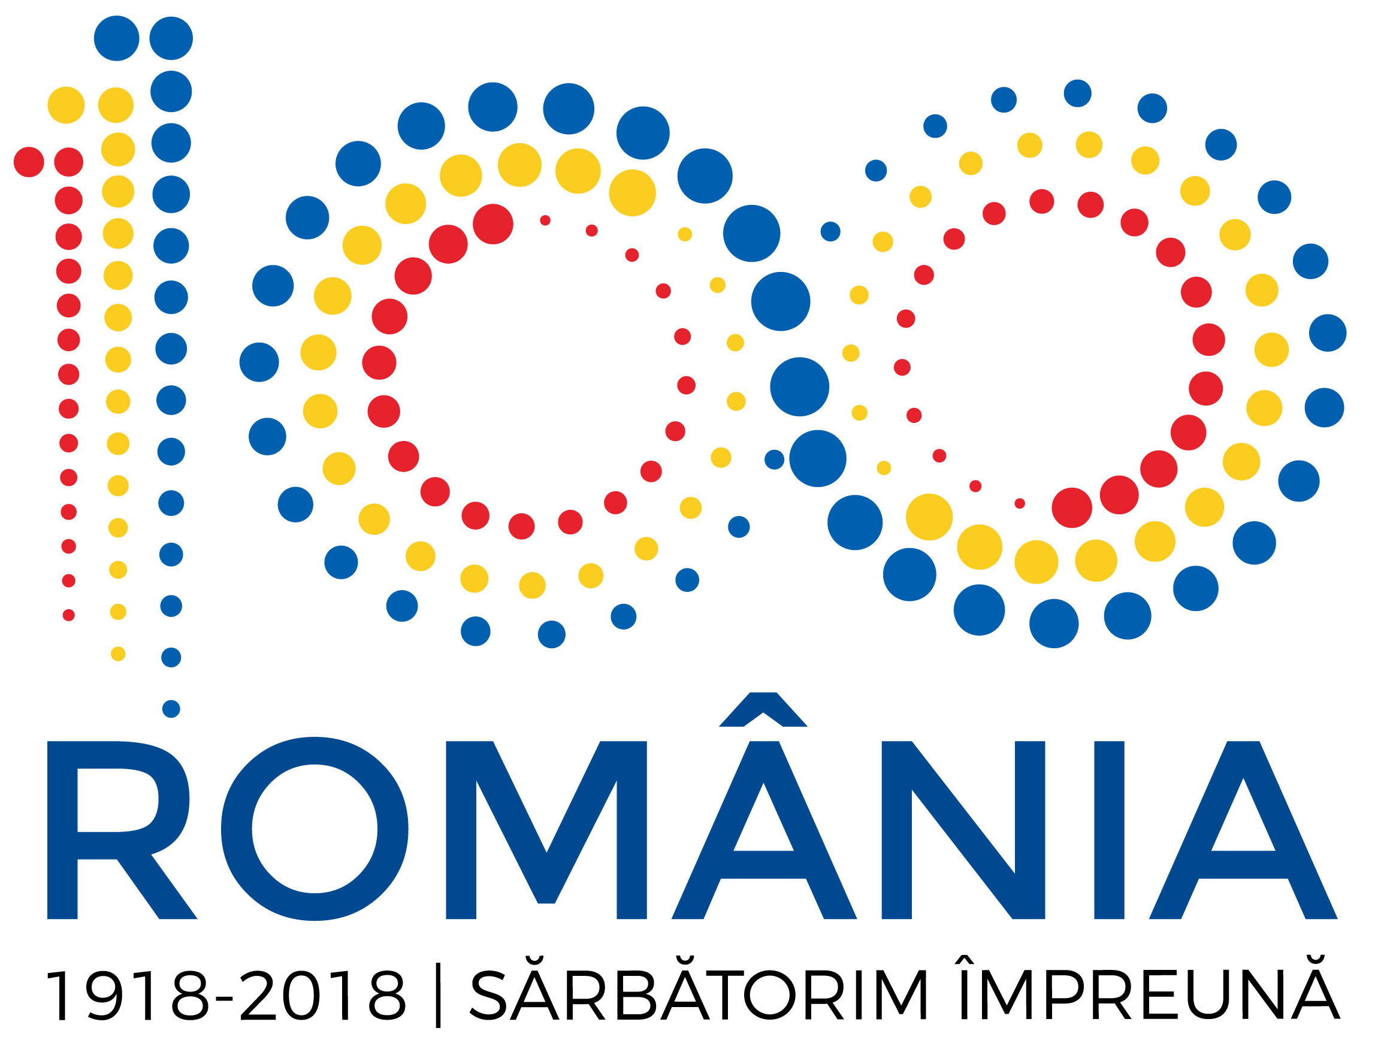
ROMÂNIA
MINISTERUL SĂNĂTĂŢII
DIRECŢIA DE SĂNĂTATE PUBLICĂ JUDEŢEANĂ SUCEAVA
720223, SUCEAVA, Str. Scurtă, Nr. 1A,
Telefon: 0230/514557;0330/401136-7;0330/401436-7 Fax: 0230/515089
COD FISCAL 4244920,CONT RO63TREZ59120E365000XXXX, TREZ SUCEAVA
e-mail: dspsv@dspsv.ro web: www.dspsv.ro
Operator date cu caracter personal nr.33948

Nr. 19548 din 29.11.2018
COMUNICAT DE PRESĂ
ZIUA MONDIALĂ DE LUPTĂ ÎMPOTRIVA HIV/SIDA 2018

Ziua Mondială de Luptă Împotriva HIV/SIDA se celebrează la 1 decembrie începând din anul 1988, oferind oamenilor din lumea întreagă oportunitatea de a se uni în lupta împotriva HIV, de a oferi sprijin celor diagnosticați cu această infecție și de a-i comemora pe cei care au decedat din cauza bolilor asociate SIDA.
Sloganul: STOP SIDA! INFORMEAZĂ-TE DESPRE HIV!
Scopul campaniei: Conștientizarea populaţiei generale și în special a grupurilor vulnerabile cu privire la modalitățile de transmitere, prevenire, testare și tratament a infecției HIV/SIDA și promovarea unor comportamente sănătoase legate de propria viață sexuală.
Obiectivele campaniei:
- acces necondiţionat la prevenţia HIV, tratament, îngrijiri şi suport social;
- reducerea numărului persoanelor infectate cu HIV;
- informarea şi educarea populaţiei, în special a grupurilor cu risc HIV/SIDA, combaterea stigmatizării și discriminării legate de HIV/SIDA.
La nivel mondial, în anul 2017, un număr de 36,9 milioane de persoane erau infectate cu HIV, dintre care 35 milioane adulți și 1,8 milioane copii. Aproximativ 75% din persoanele infectate știau că au HIV/SIDA. În 2017, au existat 1,8 milioane de noi infecții HIV (dintre care 1,6 milioane adulți și 180.000 copii sub 15 ani). Dintre acestea, 21,7 milioane de persoane au primit terapie antiretrovirală. Un număr de 940.000 de persoane au decedat datorită bolilor asociate cu SIDA.
În România, conform Organizației Mondiale a Sănătății, în iulie 2018, existau 16.000 persoane infectate cu HIV (prevalența infecției fiind de 0,1%.). La 31 decembrie 2017, Compartimentul pentru Monitorizarea şi Evaluarea Infecţiei HIV/SIDA din România a raportat un număr de 7.393 cazuri HIV-pozitive și 15.587 cazuri de SIDA, dintre care 196 persoane cu vârsta sub 15 ani și 14.642 persoane cu vârsta peste 20 ani. În anul 2017, 12.447 cazuri au primit terapie antiretrovirală, realizând o acoperire de 54% din totalul persoanelor seropozitive. În 2017, numărul cazurilor noi de HIV/SIDA a scăzut față de anul 2010 (de la 730, la 660).
În acest context, DSP Suceava, in parteneriat cu Asociația Red Ribbon Fălticeni, cu Uniunea Naţională a Organizațiilor Persoanelor Afectate de HIV / SIDA, administrația public locală, prin asistența medical școlară, cabinete ale medicilor de familie, Inspectoratul Şcolar Judeţean Suceava, școlile sanitare postliceale din Suceava iși propun demararea unei campanii de informare – educare – comunicare având ca obiective: conștientizarea populaţiei generale și în special a grupurilor vulnerabile cu privire la modalitățile de transmitere, prevenire, testare și tratament a infecției HIV/SIDA și promovarea unor comportamente sănătoase legate de propria viață sexuală; diseminarea de informații privind HIV/SIDA, în special în rândul tinerilor; creşterea numărului de persoane care adoptă un comportament de prevenire a HIV/SIDA.
Activităţile propuse:
- Dezbatere cu participarea autorităților, organizații neguvernamentale, mass – media, elevi voluntari și alți actori implicați, cu tema "Stop SIDA. Informează-te despre HIV!"- miecuri, 5 decembrie 2018, ora10, în sala de conferințe a DSP Suceava
- Activități de informare – educare – comunicare în școlile din județ, distribuire de materiale promoționale cu mesaje educative despre HIV/SIDA; informare, educare, comunicare prin mijloace media (presă scrisă, radio şi TV, internet, website, social media).

p. DIRECTOR EXECUTIV
Dr. Liliana Gradinariu
Intocmit,
asistent medical, Zica Aga

